反射型XSS学习

一、实验简介：
通过攻防教学实验系统中的web系统做反射型XSS练习，并且深刻认识掌握其原理，从而理解反射型在不同场景中的应用。

二、实验步骤：
- 在WEB系统中通过学习反射型XSS看看能否得到一些敏感数据
- 在WEB系统中的参数后面加入恶意字符测试；下面为反射型XSS得到用户数据的语句
Xss的一些常用基本测试代码:
>"><script>alert("XSS")</script>&
"><STYLE>@import"javascript:alert(XSS)";</STYLE>
;!--"<XSS>=&{()}
<IMG SRC="javascript:alert(XSS);">
<IMG SRC=javascript:alert(XSS)>
<IMG SRC=JaVaScRiPt:alert(&quot;XSS<WBR>&quot;)>
在web系统中使用测试代码添加在NAME参数后面提交访问；弹框提示/XSS/的信息，则测试成功
vulnerabilities/web/Xss/xss_r/index.php?name=1<script>alert(1)</script>
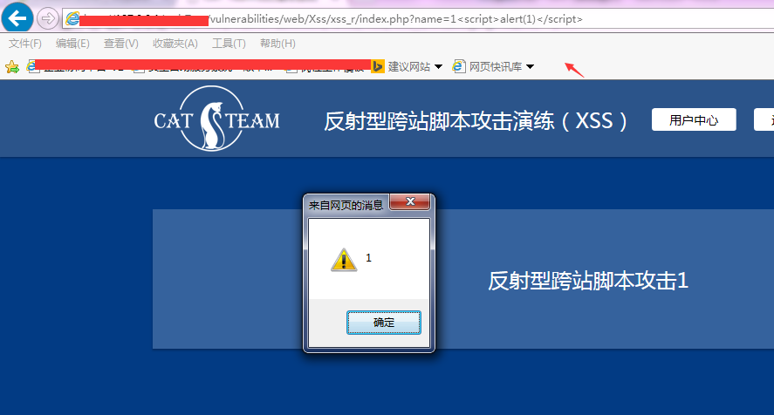
备注：测试的时候请注意直接在浏览器输入测试语句是请使用ie浏览器。因为google浏览器直接输入会做拦截。如果要使用google浏览器请使用抓包软件提交测试poc。
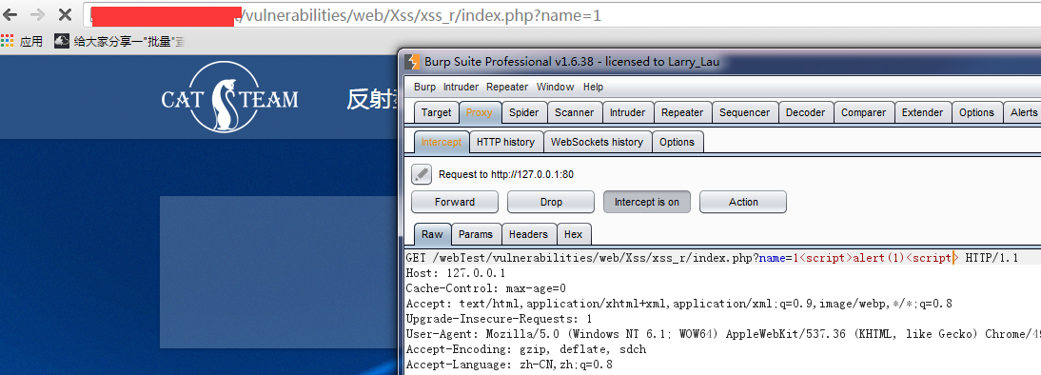
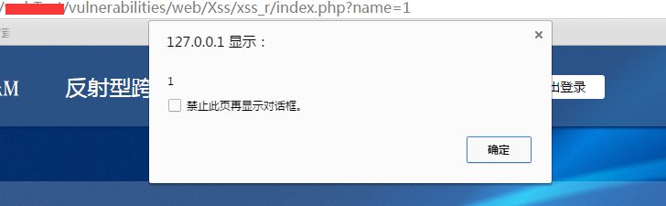
把alert(1)改为alert(document.cookie)可获取用户cookie信息
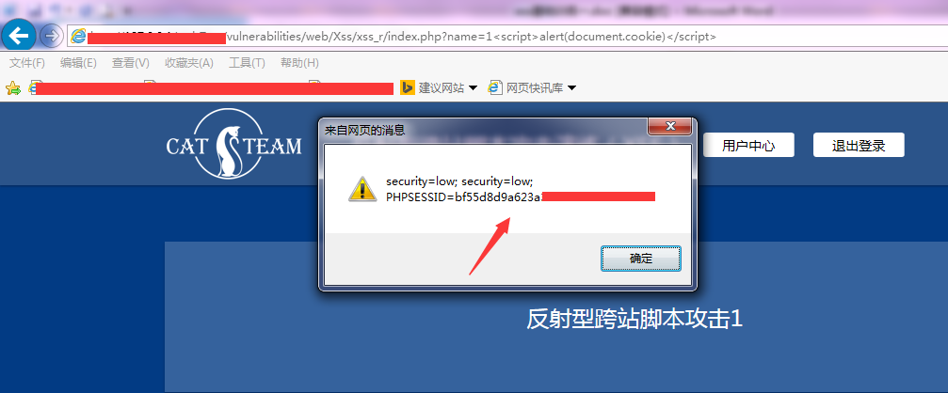
得到用户cookie以后就可以直接使用cookie登陆用户系统。

三、分析与思考：
- 反射型XSS漏洞的原理
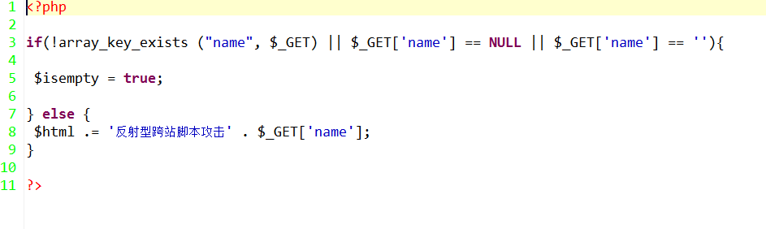
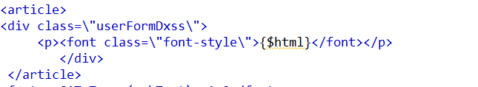
从上面服务端的代码我们基本可以看出，服务端通过get方式得到前端输入的用户数据以后没有做任何过滤。直接赋值给html做了后面的输出。导致反射型xss的产生。
- 反射型XSS漏洞的防范
通过这个输出点可以看到，最终输出到<font></font>标签之间了。所以原则上可以直接过滤掉<，>即可。通过html实体编码转换即可。
针对本系统可以直接采用php自带的html实体编码函数过滤。
htmlspecialchars($_GET['name']);
通过这种方式过滤即可。
- Xss防范总结
这里我们详细介绍一下xss的防范措施。
情况一：类似本系统这种的最终的输出在html标签之间的比如<div>**</div>输出在**位置，原则上可以直接过滤掉左右尖括弧{<，>}就可以了。直接替换成空格或者做html实体编码都可以。
情况二：如果最终的输出在html标签之内比如<img src=”**”>或者<img src=’**’>输出位置在**,原则上如果这个标签使用双引号{“ ”}做保护则过滤双引号就可以了，如果是单引号{‘ ’}做保护则过滤单引号就可以了。具体的过滤方式可以替换成空格或者直接做html实体编码转换。
情况三：这种情况稍微复杂一些，主要是在一些富文本比较常见。其特性也和浏览器的编码解码顺序有关，经常用在一些绕过xss的技巧当中。后面们的中级课程当中会单独去讲解。

四、课后拓展
方向一：通过查资料了解XSS漏洞的分类；
方向二：通过查资料了解XSS漏洞在不同场景中的使用方式；

